Робота з батьками.

Ділова гра « Сім’я та її вплив на дитину»

ДНЗ №22
група ФФНМ
вихователь:
Попелянець О. В.

Діти вчаться тому, чому їх вчать
Якщо діти живуть з критикою, вони вчаться критикувати.
Якщо діти живуть у злі, вони вчаться озлобленості.
Якщо діти живуть зі страхом, вони вчаться боятися.
Якщо діти живуть у жалості, вони вчаться жаліти себе.
Якщо діти живуть з насмішкою, вони вчаться бути нерішучими.
Якщо діти живуть із заздрістю, вони вчаться розчаруванню.
Якщо діти живуть із соромом, вони вчяться відчувати себе винними.
Якщо діти живуть із заохоченням, вони вчаться довіряти.
Якщо діти живуть із похвалою, вони вчаться вдячності.
Якщо діти живуть із вдячністю, вони вчаться любити.
Якщо діти живуть із розумінням, вони вчаться впевненості.
Якщо дітей вчать ділитися, вони вчаться бути щедрими.
Якщо діти живуть у чесності, вони вчаться бути справедливими.
Якщо діти живуть у роботі та ввічливості, вони вчаться поважати.
Якщо діти живуть у безпеці, вони вчаться вірити в себе і довіряти тим, хто
поряд з ними. Якщо діти живуть у дружбі, вони вчаться розуміти що світ
прекрасний.

Дороті Лоу Нотл
Мета: вчити батьків набувати практики колективної діяльності у виробленні рішень; довести вплив сім’ї та сімейного життя на виховання дітей.
- Повідомлення теми та мети ділової гри.
- Сьогодні ми з вами зібралися для того, щоб довести вплив сім’ї та сімейного
життя на виховання дитини. Поштовхом до цього було анкетування, яке ми
провели на передодні. Цю зустріч ми проведемо у вигляді ділової гри.
- Гра «Привітання»
Запропонувати батькам передати сердечко, привітатися, та назвати своє ім’я.
Для того, щоб було краще спілкуватися, запропонувати батькам обрати прямокутник того кольору, який подобається їхній дитині, написати на ньому своє ім’я, вставити його у бейджик.
- Практична робота з серветкою.
- Візьміть, будь ласка, серветку і вирижіть силует дитини.
(практична робота батьків)
- Як кожен виріб, який у вас утворився в результаті практичної роботи, різний, так кожна людина, дитина неповторна.
- Виступ вихователя.
Кожна людина з’являється на світ як дещо нове, яке ще ніколи не існувало до цих пір. Кожна людина по-своєму бачить, чує, відчуває, думає, має індивідуальні можливості, свої риси характеру, та тип темпераменту.
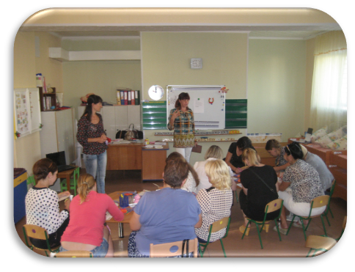
Що ж таке темперамент?
Темперамент це індивідуальні особливості
людини, що визначають динаміку перебігу її
психічних процесів та поведінки. Під динамікою
розуміють темп, ритм, тривалість, інтенсивність
психічних процесів, зокрема емоційних, а також
деякі зовнішні особливості поведінки людини:
рухливість, активність, швидкість або сповільненість
реакцій.
Темперамент це те, з чим людина народжується, і те, що протягом життя в основі своїй не змінюється. Темперамент проявляється в дії, поведінці, вчинках людини й має зовнішнє вираження.
Існує чотири типи темпераменту: сангвініки, флегматики, холерик, меланхолік.
Сангвінік - сильний, врівноважений, рухливий тип. Це люди швидкі, легко пристосовуються до мінливих умов життя. Його характеризує високий опір труднощам життя.
Флегматик - сильний, врівноважений, інертний тип. Будучи, з точки зору рухливості, протилежністю сангвініку, флегматик реагує спокійно та повільно, не схильний до змін свого оточення, добре опирається сильним та тривалим подразненням.
Холерик - сильний, неврівноважений тип із перевагою збудження і Відрізняється великою життєвою енергією, але йому не вистачає самовладання; він запальний та нестриманий.
Меланхолік - слабкий тип. Вони часто пасивні, загальмовані. Слід пам’ятати, що поділ людей за типом темпераменту дуже умовний. Існують перехідні, змішані, проміжні типи темпераменту. «Чисті» темпераменти трапляються відносно рідко. А зараз, я пропоную вам, визначити тип темпераменту вашої дитини.
- Визначення темпераменту дитини батьками.
(тест на визначення темпераменту дитини в додатку)
На що потрібно звернути увагу батькам сангвініків?
Діти-сангвініки намагаються займатися тільки легкою, приємною і цікавою для них діяльністю й уникати складного, неприємного, нецікавого. Тому необхідно з раннього віку виробляти у них стійкий інтерес, терпіння, цілеспрямованість, звичку сумлінно виконувати і завжди завершувати розпочату справу.
Які поради можна дати батькам холерика?
Холерика важливо виховувати добрим, співчутливим, турботливим, оскільки цей тип уже схильний до агресивності. Холерика потрібно вчити ввічливості, вмінню стримувати емоції, використовувати цікаві для дитини види діяльності, поступово формувати посидючість, наполегливість, ретельність і точність у виконанні завдань.
Які вимоги можна поставити перед батьками флегматиків?
Щоб дитина виросла ініціативною, дорослі мають вітати кожен вияв її самос -тійності, непомітно допомагати у складних справах, не дратуватися повільними темпами дитини. З флегматиками корисно грати в нетривалі за часом ігри, в яких
необхідна швидкість і точність рухів, кмітливість. Флегматики болісно сприймають несправедливість, зазіхання на їхні права.
Як виховувати меланхоліків?
Головна особливість цих дітей; лякливість, нерішучість, бачення подій у темних тонах. Дорослі повинні виявляти співчуття і повне розуміння почуттів дитини. Меланхоліків швидко втомлює будь - яка діяльність, навіть легка і приємна. Їх потрібно змалку навчити планувати свою діяльність, розумно розподіляти час.
Сім’я - особлива атмосфера, куди дитина несе свою радість і горе, роздуми і сумніви. Тому батькам слід задуматись над тим, чи справна їхня «машина сімейного виховання».
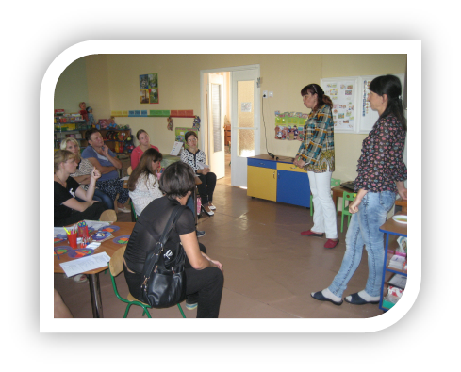
- «Мозковий штурм»
Проблема, Який вплив на дитину має сім’я?
Ще в дошкільному віці діти починають усвідом -
лювати, що можна робити, а що не можна, що
добре, а що погано. Дитина щаслива тільки тоді,
коли вона вірить.
Неслухняність, зухвальство, грубість – усе це
виникає в дитячій поведінці саме в ті моменти,
коли ламається віра в найдорожчих людей - батьків.
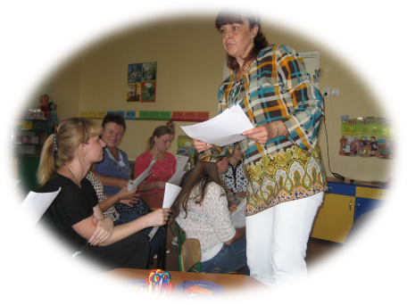
Батьки часто дивуються, чому діти не схожі на них. Адже кажуть, що «яблуко від яблуньки далеко не котиться»
- Гра «Назви прислів’я»
Завдання: з допомогою піктограм
скласти прислів’я і озвучити його.
- Яке коріння - таке й насіння.
- Яка хата - такий тин, який батько –
такий син.
- 3 кривого дерева крива тінь.
- Яке дерево - такі його й квіти.
- Яке зіллячко таке й сім’ячко.
- Яка яблуння - таке й яблучко.
Діти багато чого наслідують від батьків, але вони інші, бо живуть в інших умовах. Більше того, в одній сім’ї діти тих самих батьків також ростуть різними. Виходить, що життєві зв’язки, про які ідиться у наведених прислів’ях, не такі вже прості й прямолінійні.
Помиляються ті батьки, котрі постійно в приклад своїм дітям ставлять їхніх ровесників (гарно поводиться, гарно малює...). Це озлоблює малюка. Краще проявити впевненість: « - Я вірю, що завтра в тебе вийде краще!». Така довіра, як правило, підтягує дитину, сприяє самовихованню, самовдосконаленню. Відверті, довірливі стосунки між батьками й дітьми роблять мікроклімат сім’ї здоровим.
- Розігрування проблемних ситуацій»
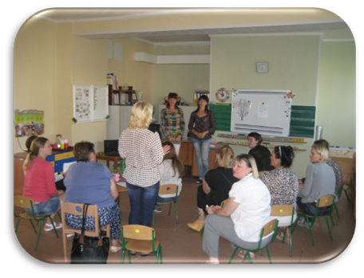
Завдання: запропонувати батькам розіграти між собою проблемні ситуації (робота в парах).
^ Дитині вже час лягати спати, та вона
хоче ще погратися іграшками.
^ Дитина вимагає, щоб їй купили нову
іграшку, але у вас нема коштів.
^ Дитина хоче дивитися телевізор, мама
не дозволяє (тому, що дитина вже
тривалий час дивиться), тато дозволяє
(аби тільки дитина не плакала), як дійти згоди?
Одним із головних і дуже важливих принципів сімейного виховання єдність дій батьків. Єдина лінія у вихованні це однакова вимог - живість. Завдяки єдності й погодженості виховних впливів батьків створюється така атмосфера, яка сприяє виробленню в дитини певного позитивного життєвого стереотипу поведінки. Сімейна педагогіка рекомендує наперед визначити дитині якісь трудові доручення і уважно слідкувати за їх виконанням. Наприклад: скласти іграшки, після приходу додому скласти свій одяг, тощо.
- Вправа «Інфокарусель»
Батьки сідають у два кола і об’єднуються в діади, обмінюються думками, а потім переходять по кругу і утворюють наступну пару. Завдання батьків: зібрати найбільше інформації з теми «Зустрічі».
Питання для інтерв’ю:
- Чи проводите ви час разом, коли це можливо, чи надаєте перевагу займатись своїми справами?
- Чи знаєте ви друзів своєї дитини? Назвіть їх.
- Чи є у вас спільні інтереси? Які?
- Що зазвичай відбувається в сім’ї ввечері або у вихідні дні?
- Як відбувається обговорення протиріч у сім’ї?
- Чи виконують члени сім’ї певні обов’язки, чи ролі в родині чітко не визначені?
- Яка ваша реакція, якщо дитині завдають болю?
- Наскільки активно ви берете участь у житті один одного?
- Які казки, віршики, пісеньки подобаються вашій дитині?
Кожен з батьків, хто збирав інформацію робить узагальнення
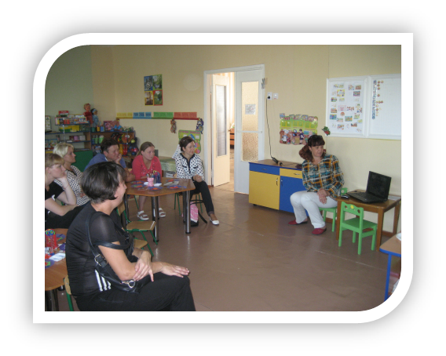
результатів.
- Вправа «З якої казки уривок?»
Батькам пропонується прослухати в аудіо
записі уривок української народної казки
у виконанні дітей.
Завдання: потрібно відгадати з якої казки уривок.
- Запропонувати батькам пам’ятку

«Заповіді батьківства»
- Підсумок.
Батьки виховують, а діти виховуються тим сімейним життям, яке складається планово чи не планово. Життя сім’ї тим і сильне, що його враження постійні, що діють непомітно, укріплюючи чи отруюючи дух людський, як повітря, яким ми дихаємо.
Мудрі люди кажуть: спочатку батьківські очі дивляться на нас з любов’ю, потім - з гордістю, далі -з надією. Сподіваюся, ви матимете достатньо причин любити своїх дітей, пишатися ними. Нехай у ваших родинах панують злагода, мир і любов.

